坐标方法的简单应用（提高）知识讲解
【学习目标】
1．能建立适当的平面直角坐标系描述物体的位置.
2. 能在同一坐标系中，感受图形变换后点的坐标的变化.
【要点梳理】
要点一、用坐标表示地理位置
根据已知条件，建立适当的平面直角坐标系，是确定点的位置的必经过程，只有建立了适当的直角坐标系，点的位置才能得以确定，才能使数与形有机地结合在一起.利用平面直角坐标系绘制区域内一些地点分布情况的过程：
（1）建立坐标系，选择一个适当的参照点为原点，确定x轴，y轴的正方向；
（2）根据具体问题确定适当的比例尺，在坐标轴上标出单位长度；
（3）在坐标平面内画出这些点，写出各点的坐标和各个地点的名称．
要点诠释：
(1)建立坐标系的关键是确定原点和坐标轴的位置，我们一般选择那些使点的位置比较容易确定的方法，例如借助于图形的某边所在直线为坐标轴等，而建立平面直角坐标系的方法是不唯一的.所建立的平面直角坐标系也不同，得到的点的坐标不同．
(2)应注意比例尺和坐标轴上的单位长度的确定．
要点二、用坐标表示平移
1.点的平移：
在平面直角坐标系中，将点(x，y)向右或向左平移a个单位长度，可以得到对应点(x＋a，y)或(x－a，y)；将点(x，y)向上或向下平移b个单位长度，可以得到对应点(x，y＋b)或(x，y－b).
要点诠释：
（1）在坐标系内，左右平移的点的坐标规律：右加左减；
（2）在坐标系内，上下平移的点的坐标规律：上加下减；
（3）在坐标系内，平移的点的坐标规律：沿x轴平移纵坐标不变,沿y轴平移横坐标不变．
2.图形的平移：
在平面直角坐标系内，如果把一个图形各个点的横坐标都加上(或减去)一个正数a，相应的新图形就是把原图形向右(或向左)平移a个单位长度；如果把它各个点的纵坐标都加上(或减去)一个正数a，相应的新图形就是把原图形向上(或向下)平移a个单位长度．
要点诠释：
（1）平移是图形的整体位置的移动，图形上各点都发生相同性质的变化，因此图形的平移问题可以转化为点的平移问题来解决.
（2）平移只改变图形的位置，图形的大小和形状不发生变化.
【典型例题】
类型一、用坐标表示地理位置
1．小明写信给他的朋友介绍学校的有关情况：校门正北方100米处是教学楼，从校门向东50米，再向北50米是科教楼，从校门向西100米，再向北150米是宿舍楼……
请画出适当的平面直角坐标系表示校门、教学楼、科技楼、宿舍楼的位置，并写出这四个点的坐标．
【思路点拨】选取校门所在的位置为原点，并以正东，正北方向为x轴、y轴的正方向，可以容易地写出三个建筑物的坐标．否则就较复杂．
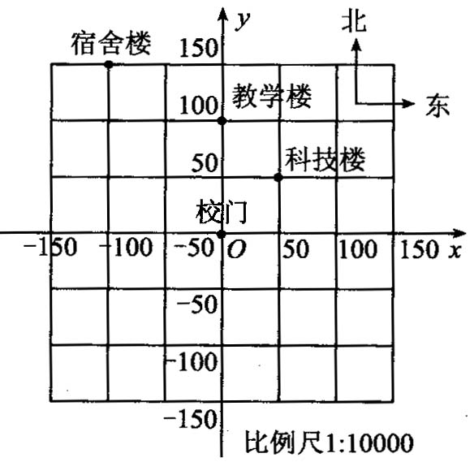
【答案与解析】
解：(1)平面直角坐标系及学校的建筑物位置如图所示，比例尺为1:10000．
(2)校门的坐标为(0，0)；教学楼的坐标为(0，100)；科技楼的坐标是(50，50)；宿舍楼的坐标为(-100，150)．
【总结升华】选取的坐标原点不同，各个据点的坐标也不同，不论是哪个点表示原点，都要让人一听一看就清楚所描述的位置．
举一反三：
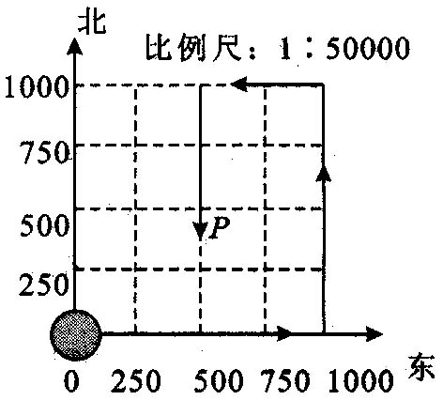
【变式】一个探险家在日记上记录了宝藏的位置，从海岛的一块大圆石O出发，向东1000m，向北1000m，向西500m，再向南750m，到达点P，即为宝藏的位置．
(1)画出坐标系确定宝藏的位置；(2)确定点P的坐标．
【答案】
解：根据数据的特点，选择250作为单位长度，以大圆石O为原点，建立平面直角坐标系．
(1)如图，中心带有箭头的线是行动路线，点P的位置如图所示．
(2)点P的坐标是(500，250)
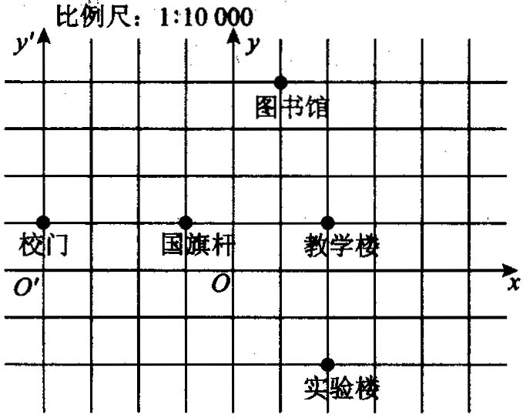
2.如图是一所学校的平面示意图，已知国旗杆的坐标为(-1，1)，写出其他几个建筑物位置的坐标．若国旗杆的坐标为(3，1)，则其他几个建筑物位置的坐标是否发生改变?若改变，请写出坐标，若不改变，请说明理由．
【答案与解析】
解：当国旗杆的坐标是(-1，1)时，校门的坐标是(-4，1)，实验楼的坐标是(2，-2)，教学楼的坐标是(2，1)，图书馆的坐标是(1，4)；若国旗杆的坐标是(3，1)，则校门的坐标是(0，1)，实验楼的坐标是(6，-2)，教学楼的坐标是(6，1)，图书馆的坐标是(5，4)．
【总结升华】根据已知点确定平面直角坐标系，进一步求得要求点的坐标．
举一反三：
【变式】如图，是象棋棋盘的一部分．若位于点（1，﹣2）上，位于点（3，﹣2）上，则位于点 上．
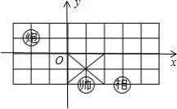
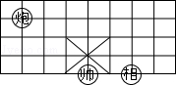

【答案】（﹣2，1）．
解：∵位于点（1，﹣2）上，位于点（3，﹣2）上，∴位于点（﹣2，1）上．

类型二、用坐标表示平移
3. 如图，直角坐标系中，△ABC的顶点都在网格点上，其中，C点坐标为（1，2）．
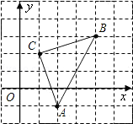
（1）写出点A、B的坐标：
A（ ， ）、B（ ， ）
（2）将△ABC先向左平移2个单位长度，再向上平移1个单位长度，得到△A′B′C′，则A′B′C′的三个顶点坐标分别是A′（ ， ）、B′（ ， ）、C′（ ， ）．
（3）△ABC的面积为 ．
【思路点拨】（1）A在第四象限，横坐标为正，纵坐标为负；B的第一象限，横纵坐标均为正；
（2）让三个点的横坐标减2，纵坐标加1即为平移后的坐标；
（3）△ABC的面积等于边长为3，4的长方形的面积减去2个边长为1，3和一个边长为2，4的直角三角形的面积，把相关数值代入即可求解．
【答案与解析】
解：（1）写出点A、B的坐标：A（2，﹣1）、B（4，3）
（2）将△ABC先向左平移2个单位长度，再向上平移1个单位长度，得到△A′B′C′，则A′B′C′的三个顶点坐标分别是A′（0，0）、B′（2，4）、C′（﹣1，3）．
（3）△ABC的面积=3×4﹣2××1×3﹣×2×4=5．
【总结升华】用到的知识点为：左右移动改变点的横坐标，左减，右加；上下移动改变点的纵坐标，下减，上加；格点中的三角形的面积通常用长方形的面积减去若干直角三角形的面积表示．
举一反三：
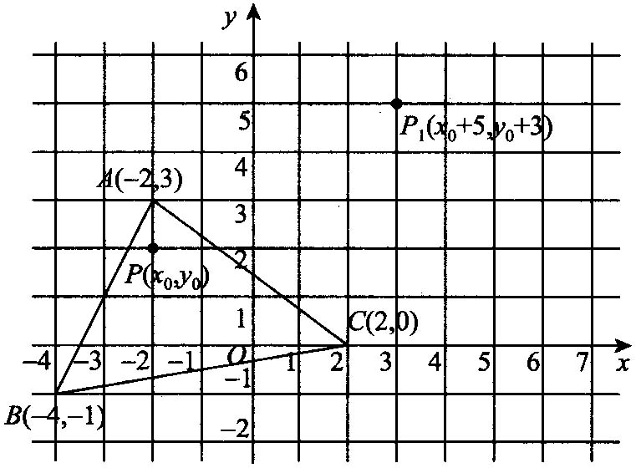
【变式】已知三角形ABC三个顶点的坐标为A(-2，3)，B(-4，-1)，C(2，0)．三角形ABC中任意一点P(x₀，y₀)经平移后对应点为P₁(x₀+5，y₀+3)．将三角形ABC作同样的平移得到三角形A₁B₁C₁：
（1）求A₁B₁C₁的坐标． （2）求三角形ABC和△A₁B₁C₁的面积大小．
【答案】解：（1）A₁(3，6)，B₁(1，2)，C₁(7，3)．
(2)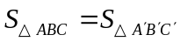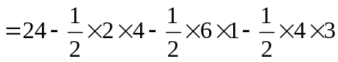＝24-4-3-6＝11．
类型三、综合应用
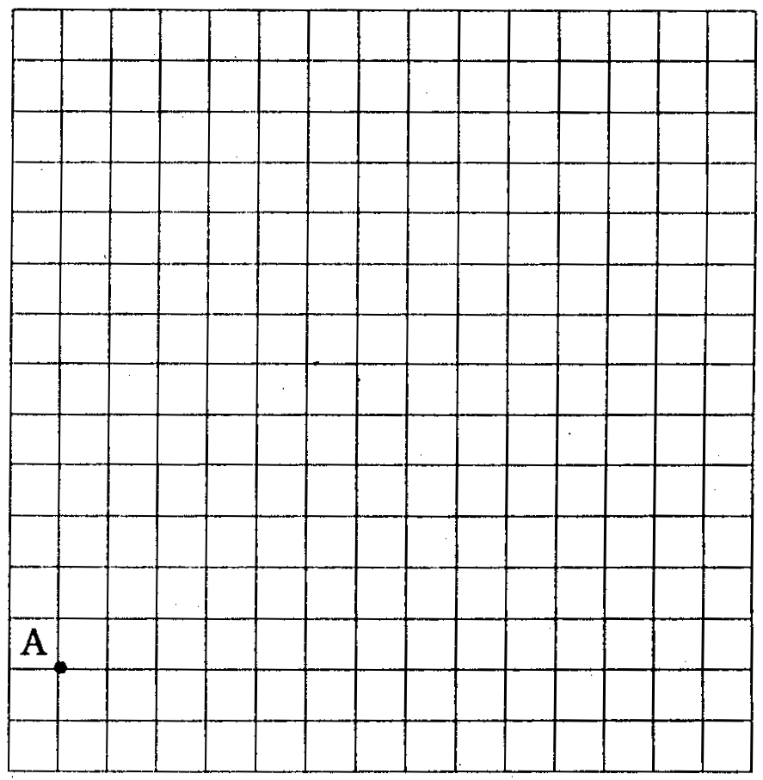
4.在A市北300km处有B市，以A市为原点，东西方向的直线为x轴，南北方向的直线为y轴，并以50km为1个单位建立平面直角坐标系．根据气象台预报，今年7号台风中心位置现在C(10，6)处，并以40千米/时的速度自东向西移动，台风影响范围半径为200km，问经几小时后，B市将受到台风影响?并画出示意图．
【思路点拨】当台风中心移动到据B点200千米时，B市将受到台风影响，从而求出台风中心的移动距离，除以速度，即可求出所需时间．
【答案与解析】
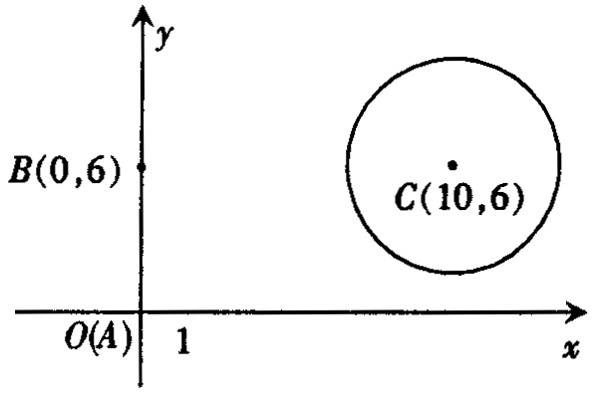
解：∵台风影响范围半径为200km，
∴当台风中心移动到点（4，6）时，B市将受到台风的影响．
所用的时间为：50×（10-4）÷40=7.5（小时）．
所以经过7.5小时后，B市将受到台风的影响．
（注：图中的单位1表示50km）
【总结升华】考查类比点的坐标解决实际问题的能力和阅读理解能力．解决此类问题需要先确定原点的位置，再求未知点的位置．或者直接利用坐标系中的移动法则“右加左减，上加下减”来确定坐标．
举一反三：
【变式】一长方形住宅小区长400m，宽300m，以长方形的对角线的交点为原点，过原点和较长边平行的直线为x轴，和较短边平行的直线为y轴，并取50m为1个单位．住宅小区内和附近有5处违章建筑，它们分别是A(3，3．5)，B(－2，2)，C(0，3．5)，D(－3，2)，E(－4，4)．在坐标系中标出这些违章建筑位置，并说明哪些在小区内，哪些不在小区内．
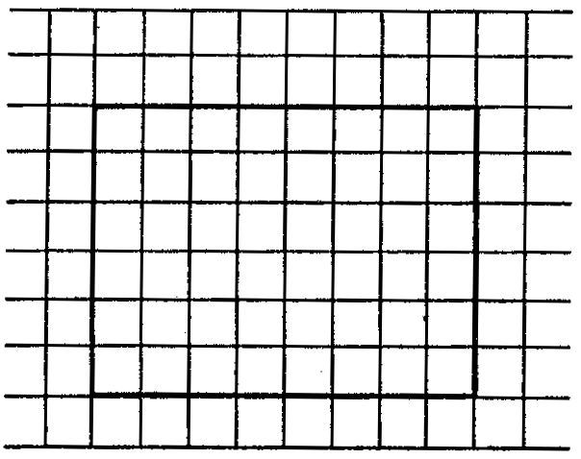
【答案】在小区内的违章建筑有B、D；不在小区内的违章建筑有A、E、C.

